Guia Rápido – Guia de Consulta

Sumário

Sumário 2
Guia Rápido – Guia de Consulta 3
1.1 Guia de Consulta 3

Guia Rápido – Guia de Consulta

Para criar uma guia de consulta no Fly01 saúde, vá em Pacientes.

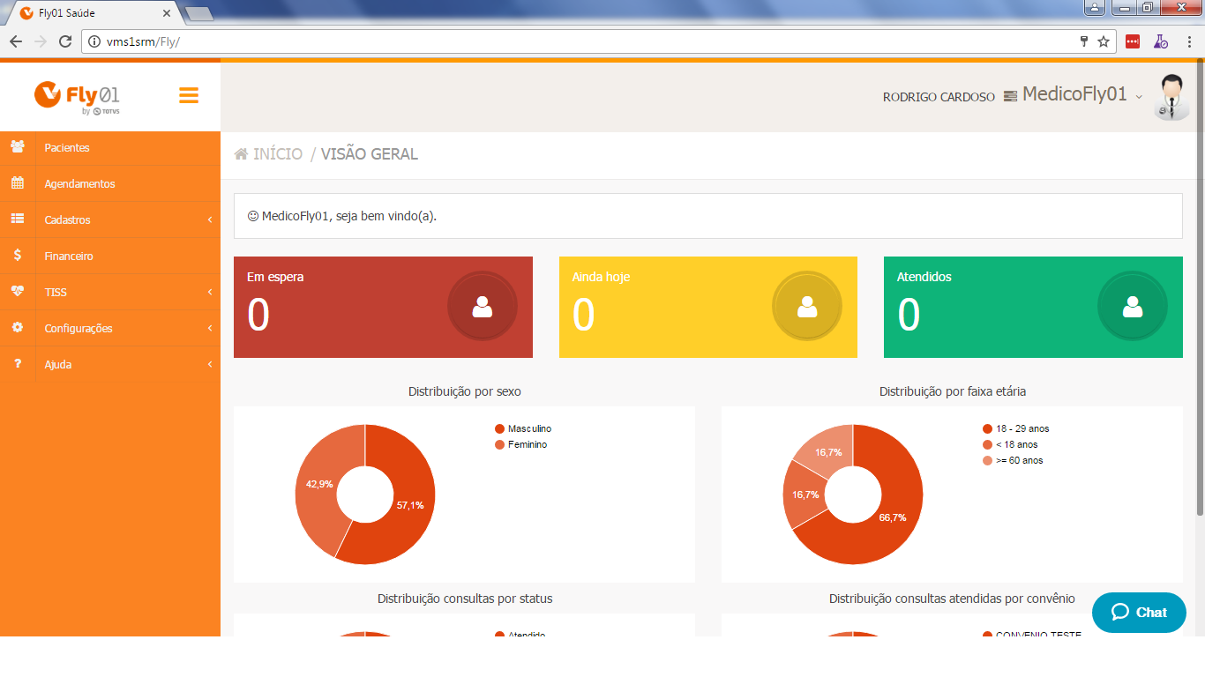

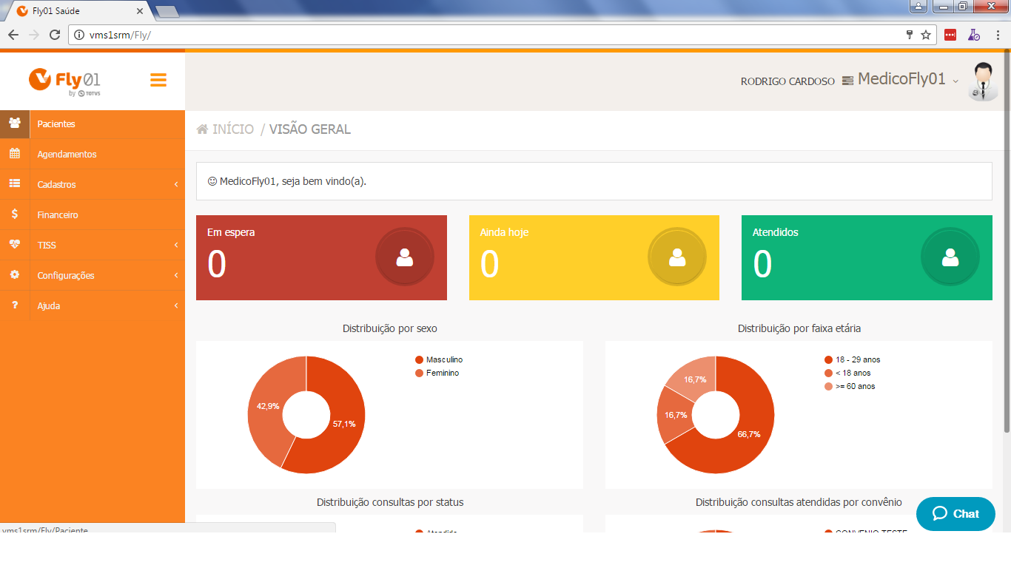

Clique em Editar no paciente desejado.

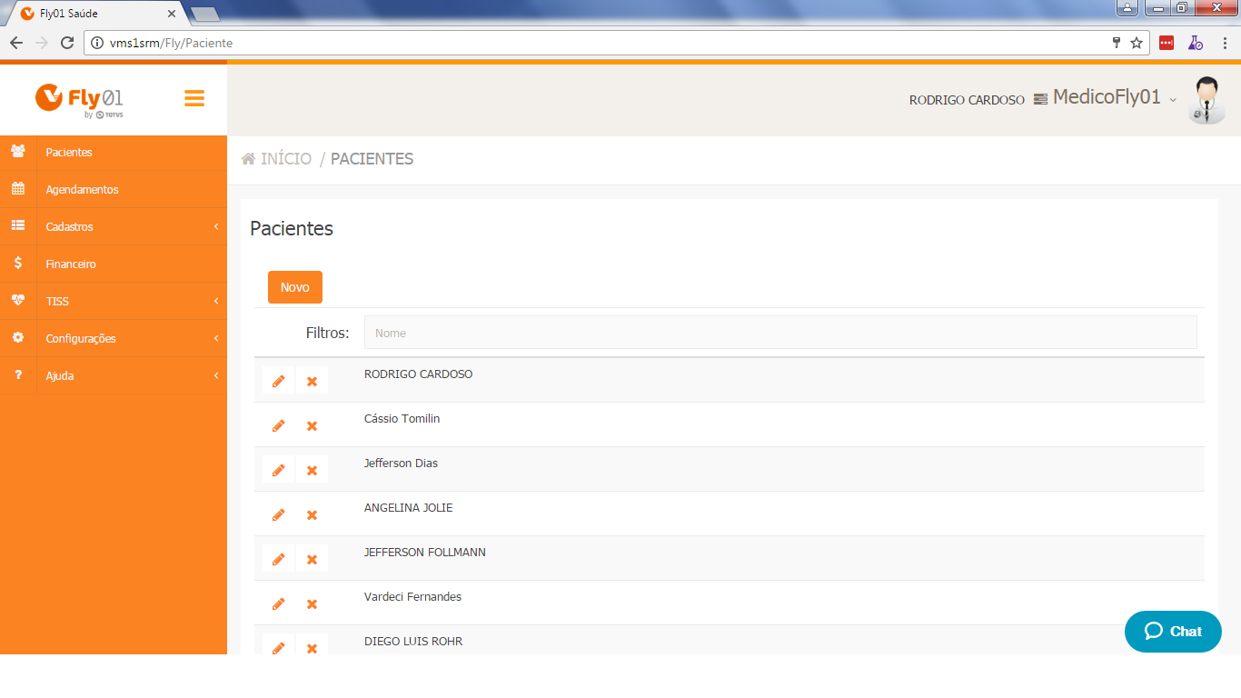

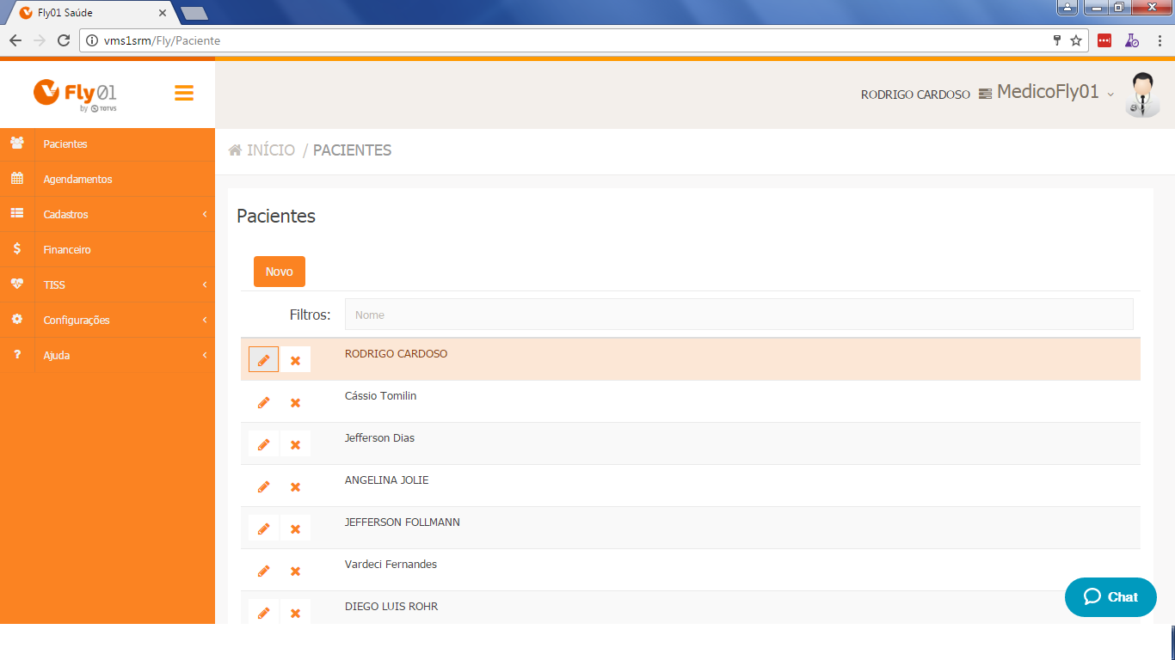

Clique na aba Guia de Consulta.

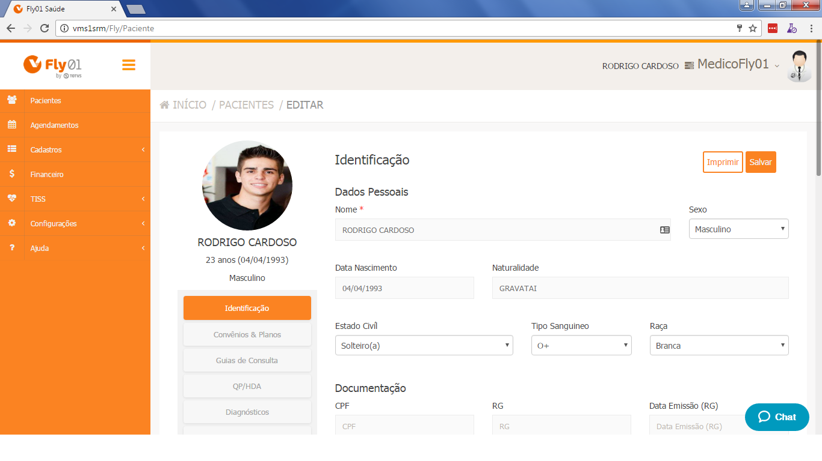

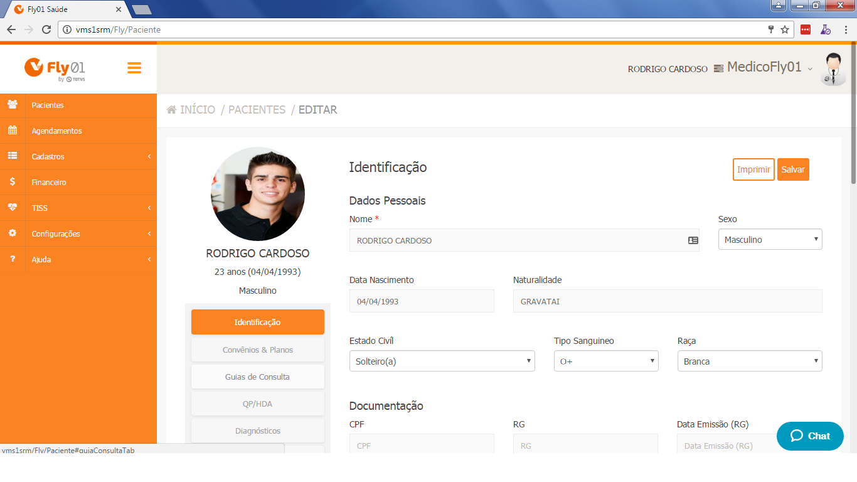

Após selecione o Plano do Paciente.

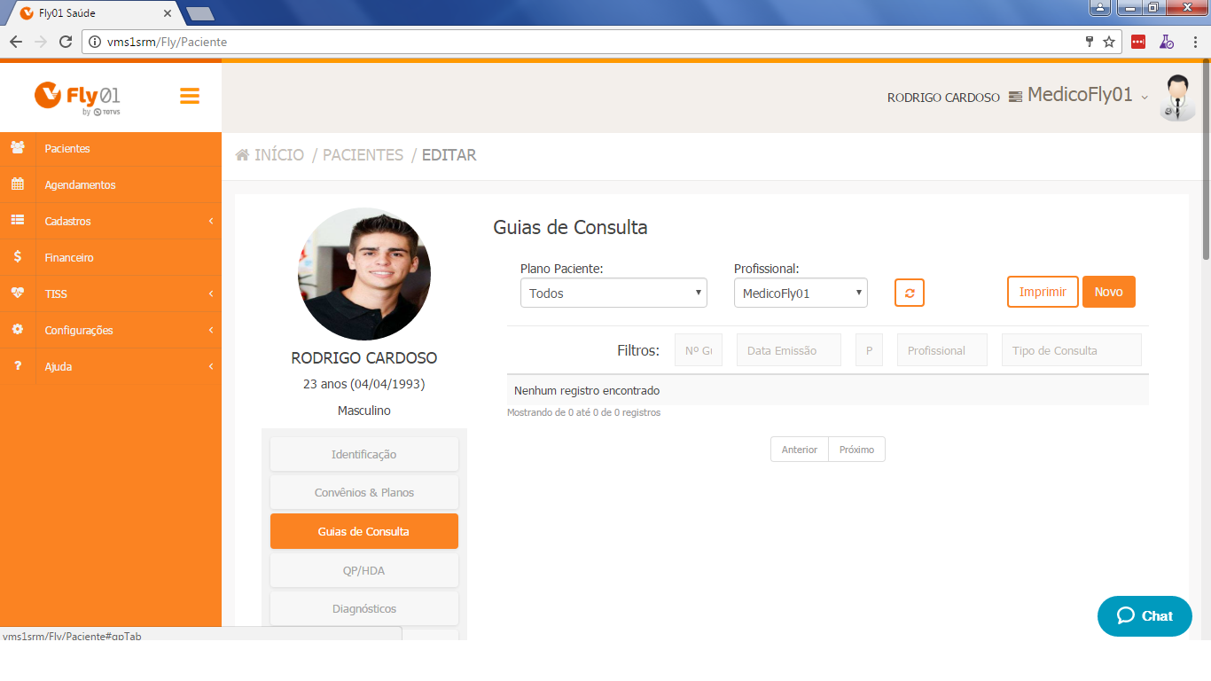

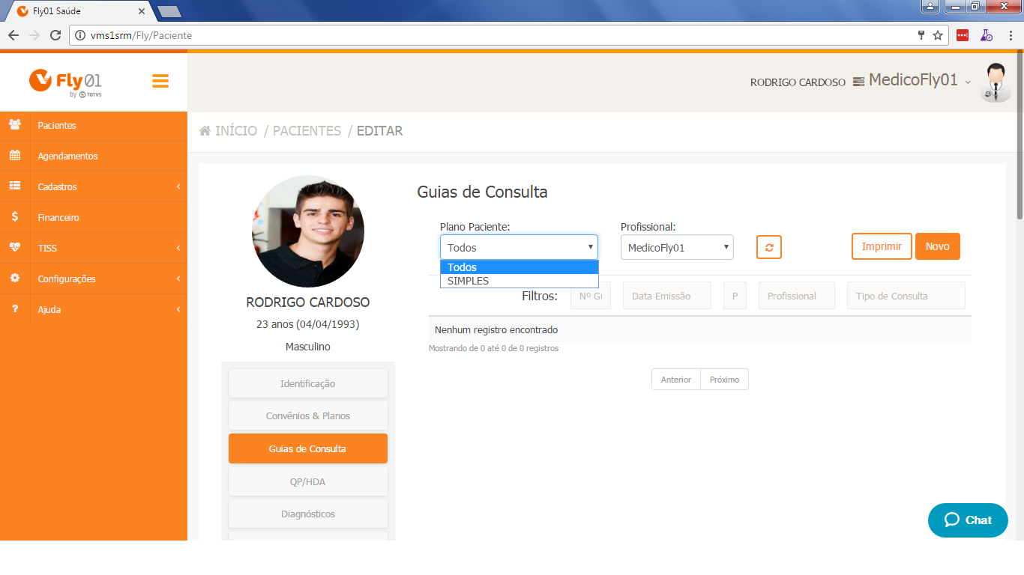

Após selecione o Profissional.

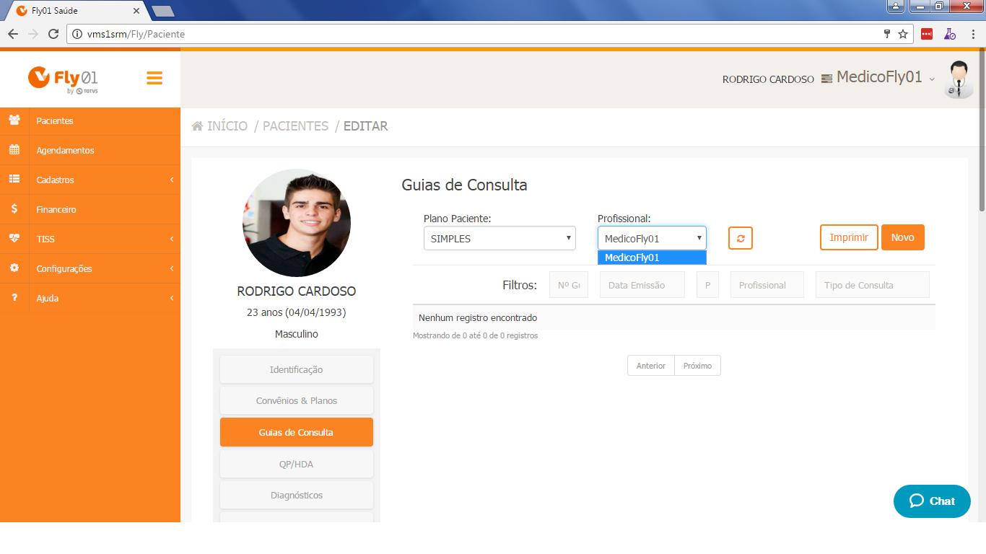

Após clique em Novo.

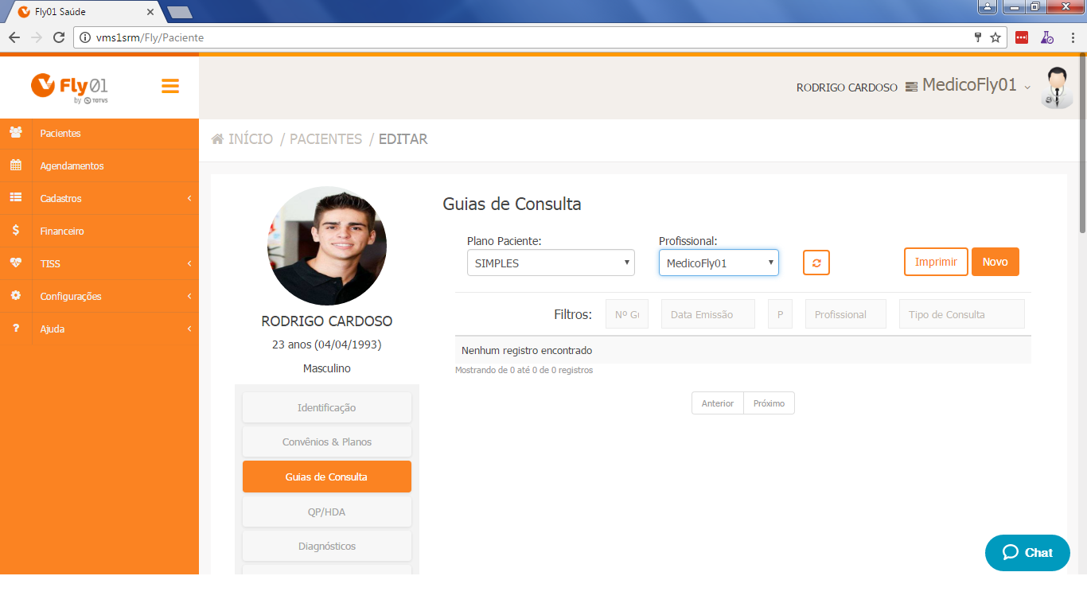

Digite o Numero da Guia, você pode configurar a sequencia de números das guias no cadastro do Convenio.

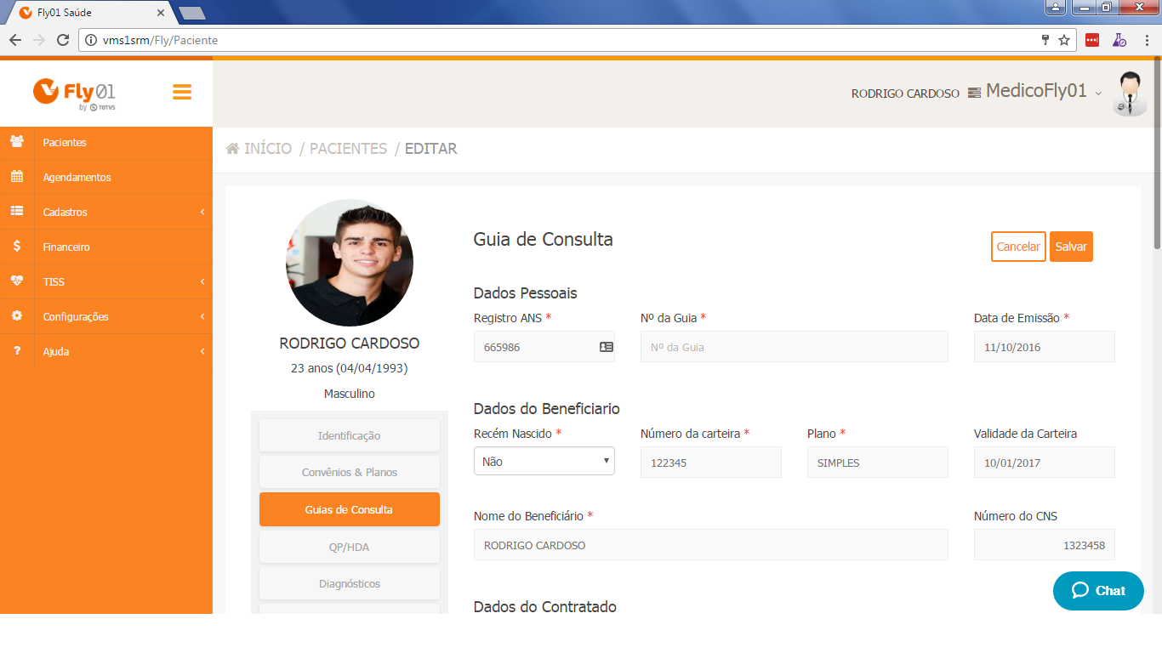

Cadastre as informações restantes, campos com asteriscos (*) são campos obrigatórios.

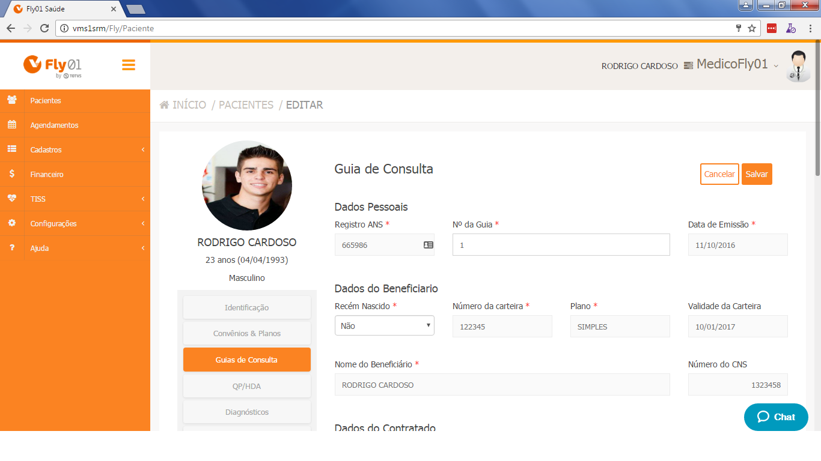

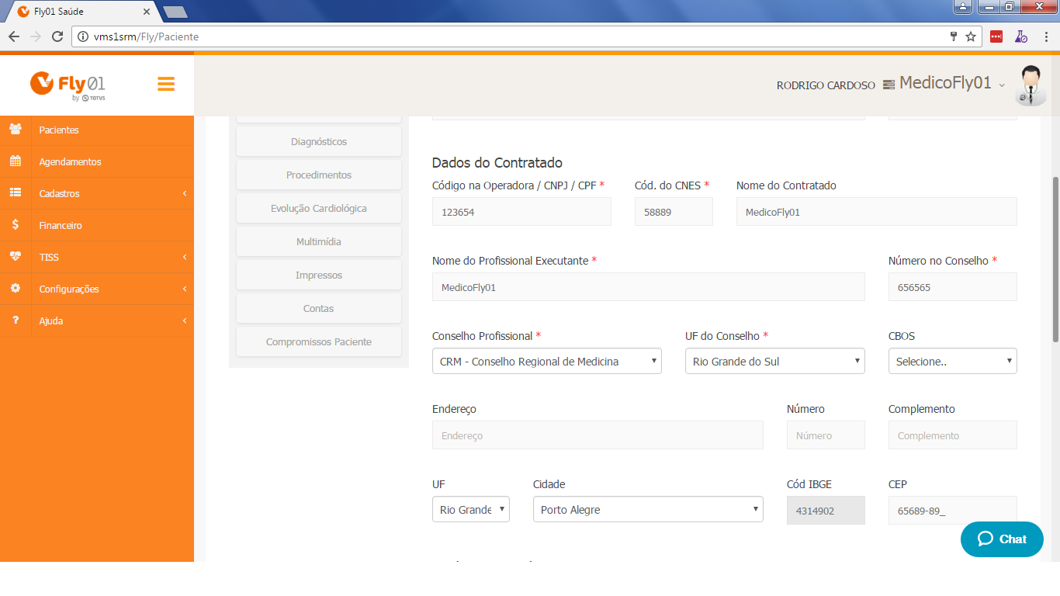

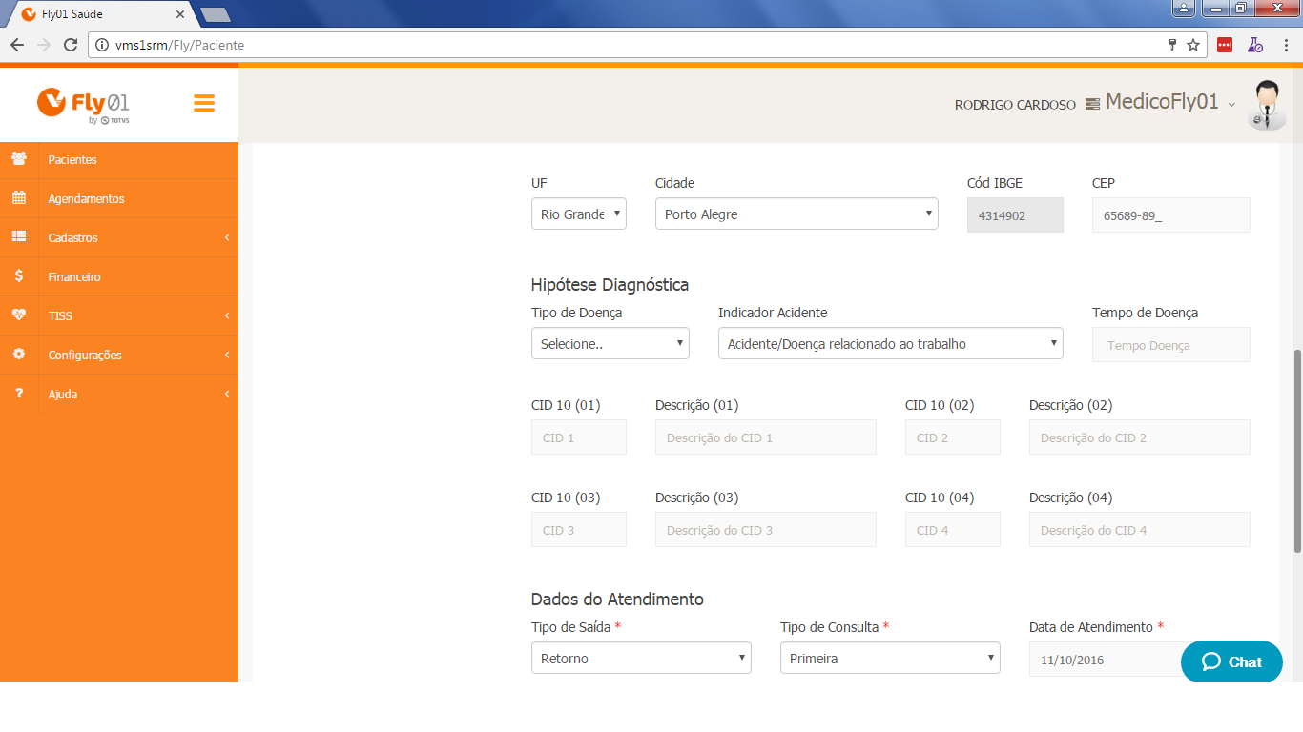

Digite o Codigo do Procedimento, ou digite o Nome do Procedimento.

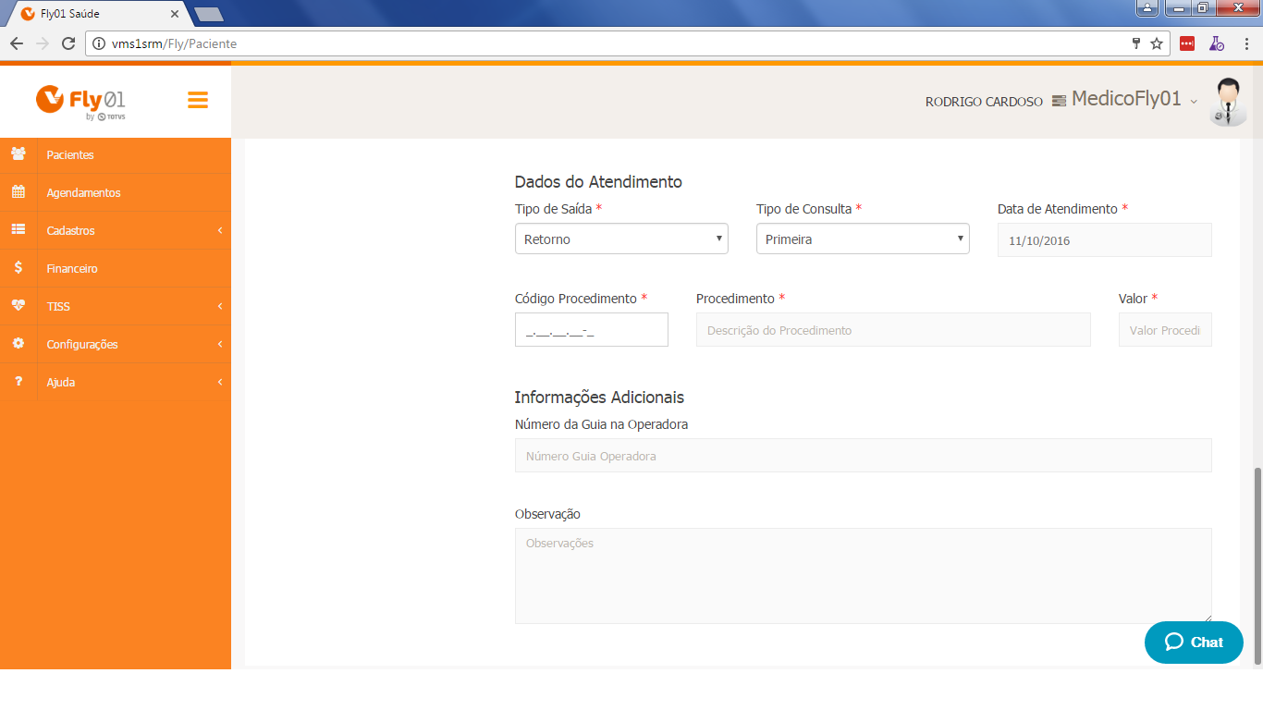

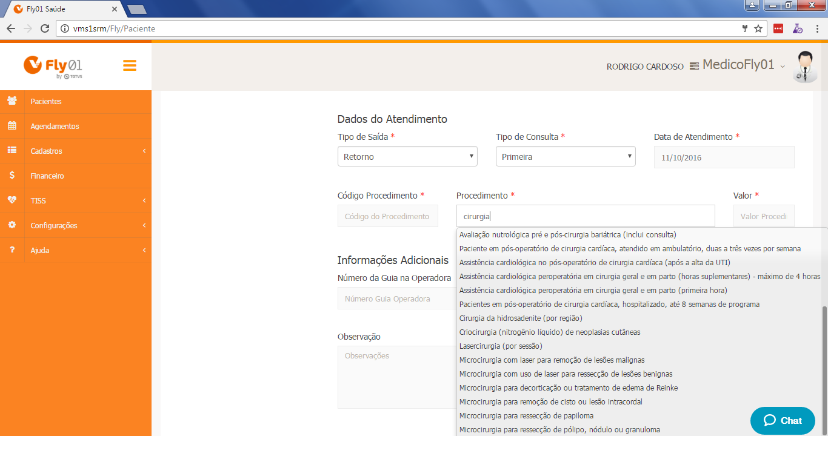

Após digite o Valor do Procedimento.

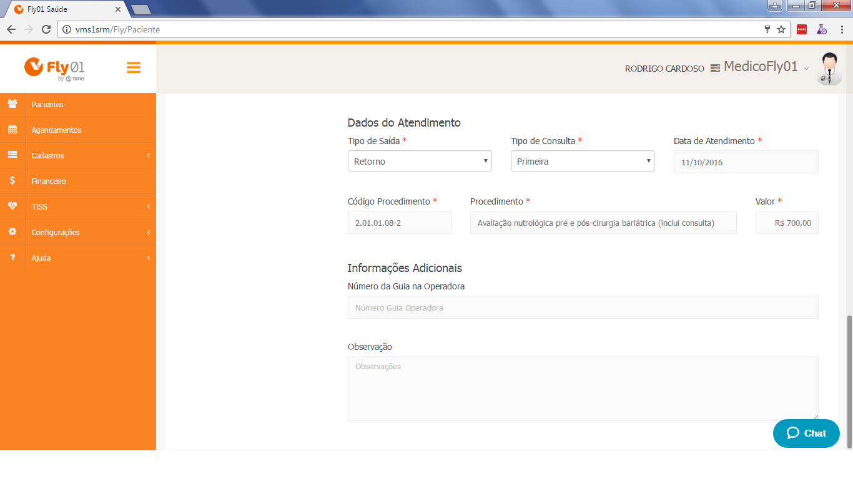

Após clique em Salvar.

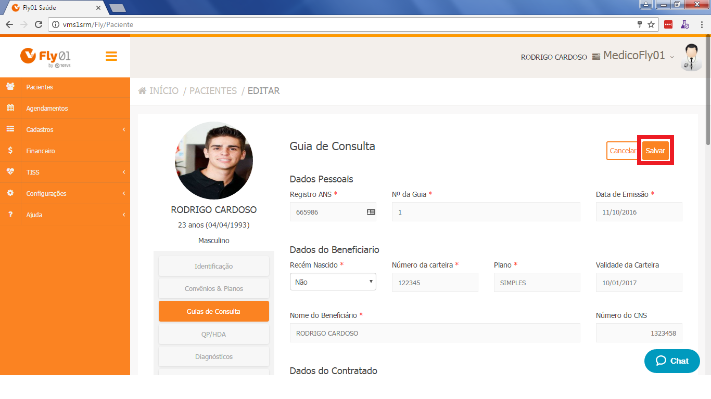

Após você pode Excluir essa guia, Edita-la ou Imprimi-la.

